「台灣特別行政區」藍圖初現

原创 简思智库 [简思智库](javascript:void(0);)

**简思智库**

微信号 GNSSTT

功能介绍 策者简也，思而后行。

2022-08-11[原文](https://mp.weixin.qq.com/s?__biz=MzUyNzQyMzYwNQ==&mid=2247492488&idx=1&sn=7a06b43d49d049f267c3c6b2b6ae60be&chksm=fa7d6292cd0aeb84293ea4b3815a6195ef944609b3857d53aaf2e2880815503dcfaba74f1ffd&scene=27#wechat_redirect&cpage=187) 发表于

收录于合集 #香港的声音 241个





**簡思智庫有話説：**

外交部發言人華春瑩在8月3日的記者會上直指： 「人之患，在於不讀史」。

**這是簡思智庫的第 646 篇原創**

**作者：**盧永雄，政治、財經深度研究者。前星島集團CEO、星島報社總編、現巴士的報總編CEO。





**01**





國務院發表的《台灣問題與新時代中國統一事業》白皮書，當中最搶眼球的自然是「非和平方式將是不得已情況下做出的最後選擇」這一句，顯示「非和平成統一」已成為具體行動選項。

而白皮書提出的台灣「一國兩制」的具體內涵，亦值得注意。

中央政府於1993年8月發表過《台灣問題與中國的統一》白皮書，在2000年2月發表過《一個中國的原則與台灣問題》白皮書。

20多年之後，如今中央政府再就台灣問題發表白皮書，進一步全面闡述解決台灣問題的基本方針和政策。

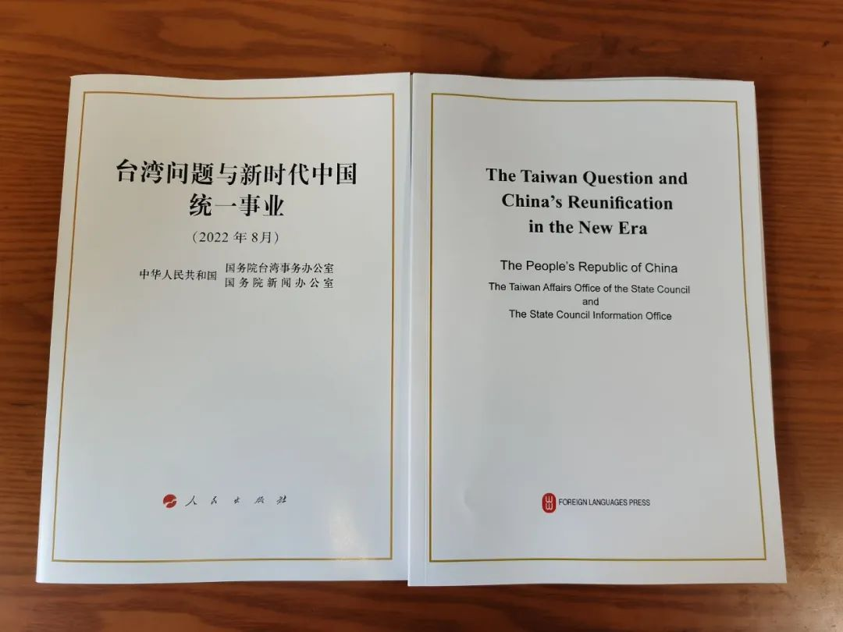

國家統一台灣，用的就是「一國兩制」模式。

以一個國家、兩種制度這種務實方法，去解決香港問題的緣起，其實就是構思以這種制度，去解決香港、澳門和台灣的回歸或統一問題。

今次的2022年版白皮書，提到「一國兩制」多達15次。

台灣的獨派不斷地污蔑香港的「一國兩制」實踐，堅拒以「一國兩制」的方式解決台灣問題，想走上獨立的道路。

中央在白皮書中就堅持要用「一國兩制」的方式來解決台灣問題。





**02**





白皮書中有3點內容值得注意。

**一、突出國安。**

2022年版白皮書指出，在「確保國家主權、安全、發展利益的前提下，台灣可以作為特別行政區，實行高度自治。」

之前兩份白皮書都沒有「國安」的相關提法，中央顯然是汲取了香港的經驗，確立未來的「台灣特別行政區」都要嚴守保障國家安全的底線。

**二、不再承諾不派軍隊、人員駐台。**

有時消失了的内容更加重要。1993年版和2000年版白皮書都提及「不派軍隊或行政人員駐台」，2022年版白書，已刪除了這個表述。

顯示中央認為「台灣特別行政區」成立之後，中央可能會派軍隊和行政人員駐台。

1979年，鄧小平在會見美國時代出版公司總編輯多諾萬時談到了中國政府的對台政策構想。

他說：「我們尊重台灣的現實，台灣當局作為一個地方政府擁有它自己的權力，就是它可以有自己一定的軍隊。」

但是，幾十年過去，在美國的煽動下，台灣獨派越走越遠，不斷購買美國軍備，和大陸對抗。

2022版白皮書暗示未來可有解放軍派駐台灣。另外亦可能會有大陸行政人員駐台。

**三、以一個中國原則和「九二共識」協商統一。**

和平統一的方式是平等協商、共議統一。

在1993年、2000年和2022年版白皮書內，都提到「協商、談判對話以達致統一」，以及以「一個中國」原則作為協商基礎，而2022年版白皮書首次提到「九二共識」也是另一個基礎。

今年是「九二共識」達成30周年，《北京青年報》微訊公眾號《政知見》指出「九二共識」的核心意涵是「海峽兩岸同屬一個中國，共同努力尋求國家統一」。





**03**





2022年版白皮書上述3個特點，是要將台灣特別行政區的模式及談判基礎進一步具體化，顯示海峽兩岸統一已經不再是一個虛無縹緲的觀念，而是開始要落實到具體時間表和統一方案之上。

美國和台灣獨派，要將台灣推上獨立的道路上去。

而中央看來已下定決心，要朝相反方向，推進統一，客觀上抹殺了台灣現狀永遠保持下去的選項。



這又讓我想起香港2019年黑暴運動的歷史教訓，黑暴提出的5大訴求，結果每一項都適得其反。

看完2022年版的白皮書，深刻感受到「台灣特別行政區」已經藍圖初現，這一切都會和台灣獨派的設想，適得其反。

台灣當局對白皮書的回應是「大陸一廂情願」。

外交部發言人華春瑩在8月3日的記者會上直指： 「人之患，在於不讀史」。

我建議台灣朋友讀讀香港的歷史，就會看到台灣的未來。

**不念过去**

**END**

**不畏将来**



欢迎您投稿原创文章到简思智库，让您的声音被更多人听到



请长按下方二维码添加简思智库工作微信投稿。（或搜索添加微信ID：**GTT_CN**）









**感谢阅读，请关注我们，或点右下角“赞”和“在看”分享。**



### 精选留言

用户设置不下载评论